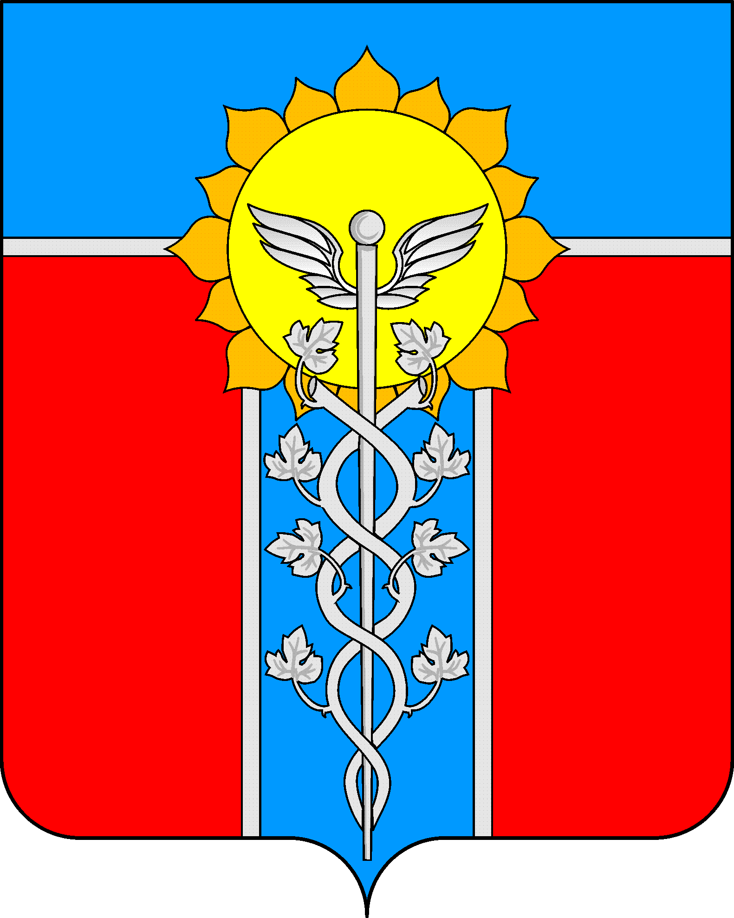

УПРАВЛЕНИЕ ОБРАЗОВАНИЯ
АДМИНИСТРАЦИИ МУНИЦИПАЛЬНОГО ОБРАЗОВАНИЯ
ГОРОД АРМАВИР

ПРИКАЗ

от 18.02.2014 г. № 164
г. Армавир

О проведении в образовательных организациях
родительских собраний по вопросам подготовки к единому государственному экзамену в 2014 году

Для организации качественной подготовки к проведению ЕГЭ в крае и во исполнение п. 11,12 Порядка проведения ЕГЭ, утверждённого приказом Министерства образования и науки Российской Федерации от 26 декабря 2013 года № 1400, и письма министерства образования и науки Краснодарского края от 18 февраля 2014 года № 47-2115/14-14 «О проведении краевых родительских собраний» п р и к а з ы в а ю :
1. Главному специалисту управления образования Н.В. Булатовой организовать участие педагогической и родительской общественности в краевых видеособраниях 25-26 февраля 2014 года с 18.00 согласно графику и квоте (приложение 1).
2. Руководителям образовательных учреждений
1) организовать участие родителей выпускников 11-х классов подведомственных учреждений в краевых видеособраниях;
2) обеспечить присутствующих родителей раздаточными материалами:
- памяткой с указанием телефонов краевой, муниципальной и школьной «горячей линии» по вопросам проведения ЕГЭ, адресов сайтов Министерства образования и науки Краснодарского края, Центра оценки качества образования, Федерального института педагогических измерений, Официального портала ЕГЭ, управления образования администрации города Армавира;

- -Департамент образования и науки
www.edukuban.ru,
- -ГУ КК ЦОКО
www.gas.kubannet.ru,
- -ККИДППО
idppo.kubannet.ru,
- Официальный информационный портал ЕГЭ
www.ege.edu.ru,
- Федеральный институт педагогических измерений
http://www.fipi.ru

- Справочник по вузам России
abitur.nica.ru

- копиями бланков ЕГЭ;
- перечнем значений порогов успешности по различным предметам;
- информационными плакатами единого государственного экзамена;
3) довести до сведения родителей, что в ходе краевого собрания планируется знакомство родителей с особенностями проведения государственной итоговой аттестации в 2014 году, ответы на вопросы в интерактивном режиме, советы специалистов, on-line – голосование;
4) включить в состав квоты инициативных представителей родительской общественности, способных транслировать услышанную информацию в родительской среде. Не рекомендуется включать для участия в краевых родительских собраниях родителей из числа педагогических работников;
5) провести 27 февраля 2014 года школьные собрания с выпускниками и их родителями для обеспечения правильного выбора предметов для сдачи ЕГЭ в 2014 году;
6) копии протоколов собраний с подписями выпускников и их родителей представить в управление образования до 5 марта 2014 года.
3. Контроль за выполнением настоящего приказа оставляю за собой.
4. Приказ вступает в силу со дня его подписания.

Начальник управления образования
администрации муниципального
образования город Армавир Д.А. Товстоляк
Проект подготовлен и внесён:
Главным специалистом управления
образования администрации
муниципального образования
город Армавир Н.В. Булатовой

ПРИЛОЖЕНИЕ 1
к приказу управления образования
администрации муниципального
образования город Армавир
от 18.02.2014 г. № 164

График
участия в краевых видеособраниях родителей выпускников 11-х классов

ОО | Руководитель ОО | Кол-во родителей (в зависимости от наполняемости) | ОО | Руководитель ОО | Кол-во родителей (в зависимости от наполняемости)
25 февраля 2014 г., 17.45 |  |  | 26 февраля 2014 г., 17.45
Гимназия № 1 | 1 | 6 | СОШ № 2 | 1 | 3
СОШ № 4 | 1 | 6 | СОШ № 3 | 1 | 3
СОШ № 5 | 1 | 3 | СОШ № 9 | 1 | 3
СОШ № 6 | 1 | 3 | СОШ № 10 | 1 | 3
СОШ № 7 | 1 | 6 | СОШ № 11 | 1 | 3
СОШ № 8 | 1 | 3 | СОШ № 12 | 1 | 3
СОШ № 18 | 1 | 6 | СОШ № 14 | 1 | 3
Лицей | 1 | 4 | СОШ № 17 | 1 | 3
Итого | 8 | 37 | СОШ № 19 | 1 | 3
Присутствуют:  Товстоляк Д.А., начальник управления образования  Булатова Н.В., муниципальный администратор ЕГЭ |  |  | СОШ № 20 | 1 | 3
 |  |  | СОШ № 23 | 1 | 3
 |  |  | Новый путь | 1 | 1
 |  |  | Развитие | 1 | 1
 |  |  | Итого | 13 | 35
Присутствуют:
Булатова Н.В., муниципальный администратор ЕГЭ
Мартынова О.В., директор МБУ «Центр развития образования»

Главный специалист управления Н.В. Булатова

